首先说明一点：此方法超级简单！只需要有一个公众号就行，不用买代码，不用调试程序！真的很简单！费话不多说！直接上教程，如下：

第一步：在自己的公众号后台建两个图文素材，直接复制我们巫溪网的链接后，简单改改（二维码和公众号名字换成自己的就行了）。第1个链接：https://mp.weixin.qq.com/s/czZJKgiB6QTpEPVYJCvocA
（一键生成！微信渐变国旗头像来了！）这个是对外宣传的软文，涨粉就靠它了！核心就是：让用户关注公众号后，回复关键字：头像，然后得到生成头像的链接！）
第2个链接：https://mp.weixin.qq.com/s/2mZZUMrWvOtWwuQkTQx9Aw
(领取你的国庆微信头像！)这个是生成头像的链接，不要对外宣传，也是关键字触发的链接！

那么问题来了，这两个链接是图文素材，没有发出去之前只是临时链接，如何不群发而成为永久链接呢？很简单，直接通过微信公众号后台，跟一个用户（自己也行）聊天，然后发送消息选择图文素材给用户，这样用户微信就会收到一个永久链接。晕了，写到最后才发现微信后台现在可以直接复制永久链接了！
如下截图：
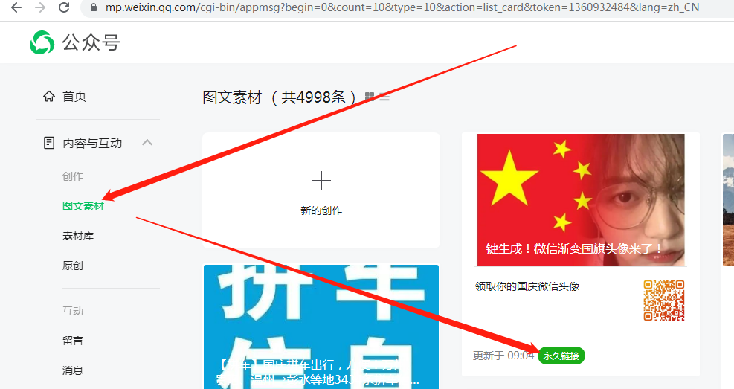

第二步：整一个关键字回复，得到这个制作头像的链接（就是以上的链接2）如下图：
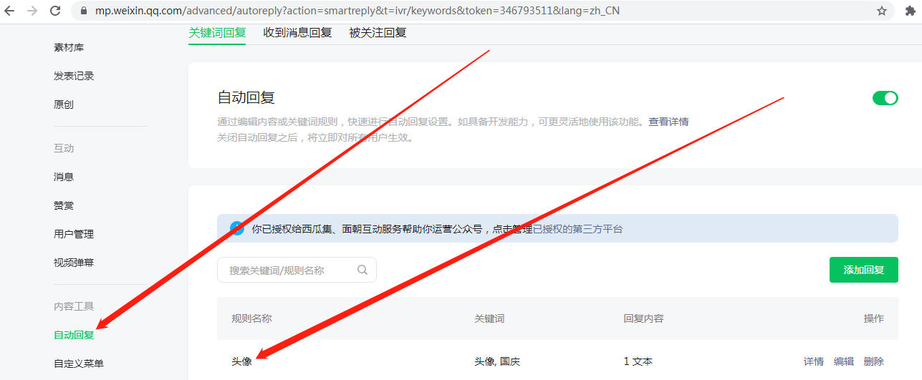
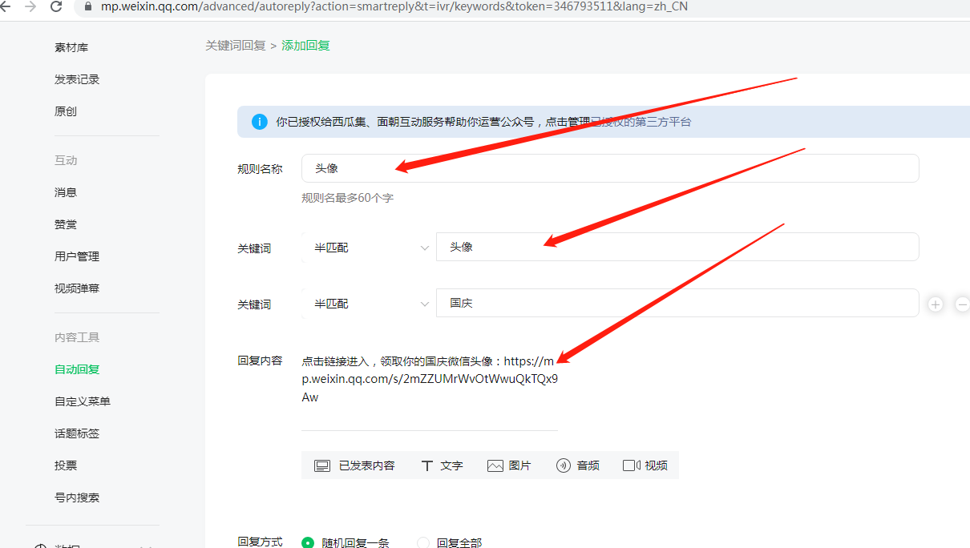
小提示：若觉得链接太长，就可以用这个短链接工具http://tool.chinaz.com/Tools/dwz.aspx
，缩短一下网址!
好的，差不多就这样了！不懂的，可以加我微信 wuxi511227

